4.4. КЛАС F2D – КОМБАТ, МОДЕЛИ ЗА “ВЪЗДУШЕН БОЙ”
4.4.1.Дефиниция на състезание “Въздушен бой”
Това е състезание, при което елиминационните кръгове са последвани от полуфинали и финали,
при които двама състезатели летят, всеки със своя модел по едно и също време в един и същи кръг
за определен период от време, като целта е да се отреже лентата, прикрепена по надлъжната
централна ос на противниковия модел, при което се присъждат точки за всяко отрязване..
4.4.2.Дефиниция на модел за “Въздушен бой”
a) Авиомодел, при който задвижването се осъществява чрез двигател с вътрешно горене и подемната
сила се създава от сили , действащи върху носещи плоскости, които са неподвижни по време на полет
(с изключение на плоскостите за управление)
b) Надлъжната централна линия се дефинира като ос на витлото при модели с един двигател и ос
на симетрия при модели с повече двигатели.
4.4.3.Площадка за “Въздушен бой”
Площадката за въздушен бой се състои от три конц. кръга, които трябва да бъдат отбелязани на земята
a) Пилотски кръг: радиус 2 м..
b) Кръг за летене: радиус 20 м
c) Кръг на механиците: радиус 22 м

Кръгът за летене и този на механиците трябва да е отбелязан върху тревата.Централния кръг може да
е отбелязан върху тревата или върху друг материал.
Зоната между 20 и 22 метровите окръжности е наречена зона за механиците.
По време на въздушня бой пилота и неговите механици, съдиите, треньорите на отбори и всички останали
в границите на определената за въздушен бой зона,трябва да носят предпазни каски със завързани под
брадата ремъци, достатъчно здрави за да издържат удар от летящ модел.

За предотвратяване закачане на противниковите корди, изпъкналите части на kаската трябва да са
покрити.Не е позволено използването на електронни средства за комуникация между пилота
и механиците/външните лица.
4.4.4.Състезател
Пилотът, който ще участва като състезател, може да използва максимум двама механици в един бой.
(В изключителни случаи, при дъждовно или много ветровито време, може да се използва още един
помощник, за да държи лентата, който обаче не може да изпълнява никаква друга функция по време на боя).

За Световни и Континентални първенства, механиците (помощниците),максимално шест на брой,
с изключение на членовете на отбора или водача на отбора(или помощници на водача на отбора), трябва
да бъдат регистрирани само за един национален отбор, от началото до края на състезанието.

4.4.5.Технически характеристики на модел за “Въздушен бой”
a) Максимално натоварване: 100 гр./кв.дц
Максимален обем на двигателя: 2,5 куб.см
b) Дължина на кордите: 15,92+/-0,04 m
Минимален диаметър: 0,385 mm (без отрицателен допуск)

Трябва да се използуват две многожични корди. Не се допускат свободни краища, които може да
се оплетат с кордите на противника. Не се допуска и снаждане на кордите. Не се допускат отворени
връзки (с модела и ръкохватката).

c) На двигатели със запалване с нагрявна свещ изпускателните отвори трябва да са свързани
със заглушител(и) (един или два), състоящи се от проста камера с кръгло напречно сечение, което
е с изход 6мм (1) или 4.2мм (2) изхода,разположен(и) срещу съединението на изпускателния отвор.

Минималният обем на изпускателната система трябва да е 12,5 куб.см.В случай на два изпускателни
отвора всеки заглушител трябва да има минимален обем от 6.0 куб.см.

Максималната дължина на изпускателната система от изпускателния отвор(и) на цилиндъра до
изходните отвори включително e 15 см. Позволен е един щуцер за подаване на налягане директно
към резервоара за гориво, с 2 мм максимален диаметър.

d) Двигателят трябва да засмуква въздух непринудено чрез един дифузор с
кръгло сечение, с 4 мм диаметър.

e) Всяка свързваща камера между дифузора и индукционния отвор на двигателя,
трябва да има максимален обем от 1,75 куб.см. Категорично се забранява под-бутална
индукция за допълнително подаване на въздух.

f) Предпазен стоманен шнур с минимален диаметър 0.5 mm трябва да свързва системата за управление
с двигателя(те). Двигателят (те) трябва да са винаги свързани с кордите.
g) Предпазен ремък (шнур), свързващ китката на състезателя с дръжката за управление трябва да бъде
осигурен от състезателя и да бъде използван винаги, когато моделът му лети. Ремъкът трябва да е
като този показан на скицата, т.е. трябва да обхваща китката в самозатягаща се примка и с
плъзгащ се възел, така че ако ръкохватката бъде изпусната да се затегне от само себе си около
китката. Мястото на захващане с ръкохватката е по усмотрение на пилота.
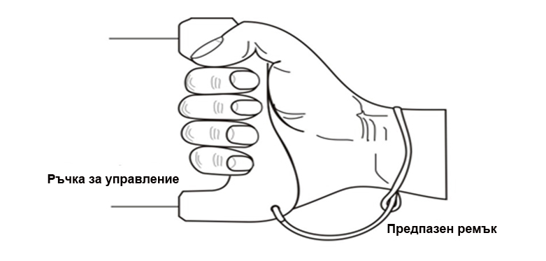
Фиг. РЪКА И ПРЕДПАЗЕН РЕМЪК

h) Моделът не трябва да носи никакви допълнителни приспособления помагащи за рязането на лентата.
i) Моделът трябва да има специално приспособление за закрепване на лентата, монтирано по
надлъжната централна ос, което да е достатъчно здраво, за да не и позволи се откачи по време
на полета при нормални условия.
j) Стандартно гориво трябва да се предоставя от организаторите със следното съотношение:
10% нитрометан 20% рициново масло(първо пресоване) 70% метанол. Горивото да се смесва
по обем.Забележка:Няма ограничение на горивото за компресионни двигатели.

k) Всеки модел трябва да е оборудван с устройство за автоматично спиране на двигателя (shut-off),
в случай на откъсване/отлитане на модела.
Устройството за спиране на двигателя може да не e активирано в момента на злитане, стига то да
бъде активирано преди започване на боя. Веднъж активирано, устройството трябва да продължи
да функционира през цялото време, докато модела е в полет.

Забележка; Правило 1.3.2 Секция 4C, Sporting Code Volume ABR, не се отнася са устройства са спиране
на двигателя в клас Ф2Д, понеже устройството може да е електронно и контролирано чрез кордите
или безжични/ радио/.
Правило В.3.1. Секция 4б, не важи за клас F2D.

4.4.6.Технически контрол
Да бъде направен тест преди всеки бой:
а)На всеки комплект корди да бъдат проверени дължината и диаметъра.Дължината се измерва
от вътрешната страна на захвата на дръжката за управление до надлъжната осева линия на модела.
Проверка на опън се прилага на сглобените дръжка(и) за управление, корди и модел(и). Проверката
на опън трябва да е равна на 20 kgf (кг сила).
Извършващите проверката официални лица или съдии могат да наредят на състезателя да подмени
кордите си, ако има някакво съмнение относно качеството им, като пречупвания, накъдряне,
напрежение или следи от охлузване.
b) Всмукателният отвор да бъде проверен посредством обикновен калибър- пробка, както е показано
на следващата фигура (диаметър 4.05 mm):
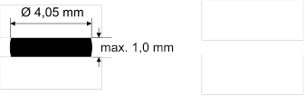
c) Заглушителят(заглушителите) да бъде проверен посредством обикновен калибър-пробка
(диаметър 6,05мм при един заглушител и 4,25мм при два заглушителя, както
е показано на следващата фигура.

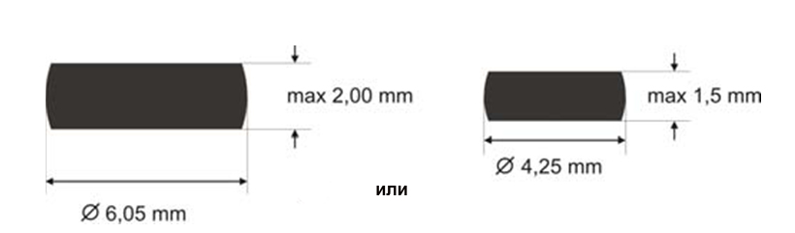
d) Демонстрация на устройството за спиране на двигателя може да бъде изисквано от съдиите преди всеки бой. Допълнителни демонстрации могат да бъдат поискани от съдиите след боя.
e) Предпазният ремък(ци) и предпазния(те) метален шнур(0.5 мм) могат да бъдат подложени на тест на опън, равностоен на 20кг.натоварване.
4.4.7 Брой на моделите
a) За всяка една конструкция на модел се изисква само един сертификат от всеки състезател.
b) Всеки състезател има право на два модела, две дръжки, два чифта корди и два двигателя
за всеки бой. При използване на резервния модел на него трябва да се прехвърли лентата или останали
те части от нея. Дръжката за управление и кордите на резервния модел се поставят извън централния кръг.
c) Не се разрешава подмяна или разменяне на двигатели, корди и дръжки за управление по време на бой.
4.4.8. Лента(стример)
Лентата трябва да е направена от крепова хартия с удвоено тегло (80г/кв.м) или друг еквивалент с подобна здравина, не по-къса от 3.0 м и не по-дълга от 3.5 м, и с широчина 3 +/-0,5 см, прикрепена към здрав конец (или друг еквивалент с подобна здравина) с минимална дължина 2.75 м.
Всички ленти трябва да имат еднаква дължина.
Конеца трябва да има ясно забележима, маркирана с мастило част на разстояние 2,0 м от мястото на свързването с лентата.
Лентата трябва да бъде прикрепена към модела така,че маркираната част на конеца да бъде наравно или зад най-крайната задна част на модела (виж.рис.)
Частта за прикрепване на конеца трябва да е дълга най-малко 0,75 м.
Краят на лентата за прикрепването и с конеца трябва да бъде подсилен от двете страни с тиксо/лепенка
широка приблизително 2 см, закрепена диагонално към дължината на лентата, с краища под прав ъгъл
един към друг и достигащи максимум 5 см.С допълнително армирано тиксо с текстилни влакна и ширина 2 см. се подсилва връзката напречно (виж фиг).
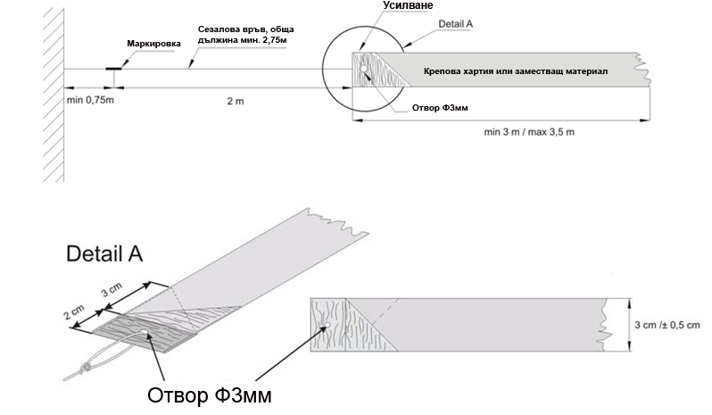

Детайли на лентата и свързващия конец

Цветът на лентата/стримера трябва да бъде различен за всеки състезател в боя.
На всеки пилот/екипаж се дава лента в началото на боя от съдията, определен за този състезател.
Втора лента ще бъде осигурена от съдията, ако се наложи.
4.4.9 Боят от началото до края
a) Всички сигнали трябва да бъдат звукови и визуални.
b) По време на стартовия период позициите за излитане на моделите трябва да са на разстояние
най-малко ¼ обиколка една от друга. Първият определен от жребия състезател избира цвета на лентата,
а другият стартовата позиция.
c) Задължение на пилота/механиците е да се уверят,че лентата е развита/разпъната преди излитане.
d) Двигателят(е) трябва да се запалват чрез превъртане на витлото с ръка.
e) Първият сигнал, даден от официалния хронометрист оповестява началото на 30 секунден период,
през който механикът(те) или пилотът имат възможност да запалят и регулират двигателите.
f) Вторият сигнал, даден от официалня хронометрист оповестява началото на времето за бой, при
което моделите могат да излетят.
g) От момента, в който официалня хронометрист е дал сигнал за стартиране, състезанието трае
максимум 4 минути.
h) Когато централния съдия се увери, че всеки модел е извършил два хоризонтални кръга по
посока обратна на часовата стрелка, и двата модела отстоят на приблизително половин обиколка
един от друг, дава сигнал за започване на боя.
i) След прекъсване на боя поради това, че единият или двата модела са били приземени, боят може
да се поднови по сигнал на централния съдия. Сигнала се дава, след като централния съдия се е уверил, че между двата модела има разстояние от половин обиколка.
j) Ако, след сблъсък във въздуха, лентата не може да бъде намерена и устройството за закрепването и липсва, или е огънато, тогава с разрешение на съдиите е приемливо да се продължи боя без да се подменя лентата.
k) Само лентата/връвта може да бъде пренасяна около окръжността от механиците/пилота. Модели, които
са в зоната на механиците не може да се пренасят, с изключение на подържане на безопасно разстояние, приблизително 5 метра от противниковите механици. Задължение е на задния тим да е изтегли назад преди обслужване на модела(те), освен ако нему бъде наредено иначе от съдиите.
При много силен вятър, съдиите може да позволят моделите с не запалени двигатели да се преместят на безопасна стартова позиция.
l) Когато се движат около кръга механиците/пилота трябва да са от външната страна на зоната/кръга на механиците. В полетния кръг придвижването към центъра и навън може да е само по радиуса.Само в рамките на своята стартова позиция участниците могат свободно да се предвижват по зоната за обслужване както им е удобно, и така да избират място за влизане и излизане в зоната за обслужване.
m) Ако в резултат на сблъскване във въздуха, заглушителя се отдели и модела остане в полет, боя може да продължи. След приземяване обаче, заглушителят трябва да се подмени преди модела да се използва отново.
n) Централния съдия следи поведението на двамата пилоти и дава предупредителен жълт картон на всеки пилот, които лети по груб и опасен начин, причиняващ заплитане на корди или показва неспорстсменско държание.
Всеки жълт картон (максимум три(3) за всеки пилот на състезание) се записва официално и остава валиден до края на състезанието.
Първоначални и последващи нарушения по време на състезание се наказват в съгласие с 4.4.12А и 4.4.12C, респективно. Ако първия инцидент, за които е отсъден жълт картон се счете за тежък, пилота се дисквалифицира за това си нарушение.
Забележка: Жълтите картони се натрупват през цялото състезание.
1-ви жълт картон =40 точки наказание или дисквалификация от боя за по-сериозно нарушение.
2-ри жълт картон =дисквалификация от боя.
3-ти жълт картон =дисквалификация от боя.
о) Централния съдия дава звуков сигнал за прекратяване на боя :
1) 4 минути след сигнала за излитане (10 секундно обратно броене )
2) Когато двете ленти са напълно отрязани и централния съдия дава сигнал на двамата пилоти
да спрат атаките и летят хоризонтално против часовниковата стрелка(10 секундно обратно броене )
3)Когато централния съдия по молба на един от пилотите,на когото лентата е напълно отрязана,дава
сигнал на двамата пилоти да прекратят атаките и летят хоризонтално против часовниковата стрелка
(10 секундно обратно броене )
4) Ако боя се прекратява поради дисквалификация на единия или двамата състезатели, или поради
някаква друга причина.
След свършване на боя пилотите са длъжни да спрят двигателите и приземят своите модели.

4.4.10. Точкуване.
a) Оценяването започва със сигнала за излитане до сигнала за край на боя( не повече от 4 минути)
b) 100 точки се присъждат за всяко ясно видимо отрязване от лентата на противника . За отрязване (удар)
се зачита всяко преминаване на модела, витлото или кордите през лентата на противника, при което
се отделя къс(късове) от нея. Отрязване (удар) само на връвта не се зачита.
c) Две точки се присъждат за всяка секунда, при коя то модела е в полет по време на боя
d) Всички наказателни точки (Виж 4.4.12) се изважда от общия резулат на състезателя.
e) В случай на равенство при който и да е въздушен бой, същият се преиграва наново.
Боят се счита за равен, ако точковата разлика е равна или по-малка от 10.
4.4.11. Преиграване на въздушен бой
Преиграване се отсъжда:
а) В случай на заплитане на кордите,приземил се е само единия модел и няма възможност
за разплитане на кордите.
b) Ако в резултат от боя модел отреже собствената си лента/конец или лентата/конец
се увие(ят) около модела и/или кордите (изключвайки случайте ,когато от лентата е останало само конеца).
c)По преценка на съдиите/централния съдия, при създала се несправедлива ситуация, за която никoй
от пилотите/механиците нямат вина.

4.4.12. Наказания и дисквалификации
А. Състезател ще получи 40 точки наказание:
a) Ако стъпи извън пилотския кръг с един крак, когато модела му е в полет.
b) Ако механиците влязат в летателния кръг не под прав ъгъл или преминат през целия
летателен кръг за да достигнат до приземен модел.
Само едно наказание ще бъде отсъдено за всяко нарушение дори и повече от един механик да е въвлечен.
c) Ако механикът(те)/пилота след разплитане на кордите не изтеглят незабавно приземения модел до
зоната за механиците преди да го обслужат. Не е разрешено да се обслужва модела или да се сваля
лентата, докато не се разплетат кордите.
d) Ако модела се излети преди началния сигнал.
e) Ако механикът(те)/пилота позволят двата мотора да работят едновременно по време на въздушния бой. Краткотрайни припалвания не по-дълги от 10 секунди за подгряване на двигателите или за продухване на задавяне са позволени. Не е позволено двигателят да работи със захранване от резервоара;
f) Когато получи първият си жълт картон (Съгласно 4.4.9.n.).

B. Състезател ще получи 100 точки наказание:
a) Ако лентата не развие напълно при излитане на модела.
b) Ако механикът(те) повреди лентата или позволи модела да отреже собствената си такава, докато
е на земята, и позволи модела да излети без да подмени лентата.
c) Ако конеца (с лента или без) се откачи от летящия модел,но не в резултат от сблъсък във въздуха.
d) Ако заглушителят падне или спре да работи по време на полета на модела, но не в резултат от
сблъсък във въздуха.
Във всички тези случаи пилота, по сигнал на централния съдия трябва незабавно да се приземи и развие лентата или да я замени с нова лента с пълна дължина илиподмени заглушителя.
Хронометрите трябва да се спрат от съдийте в момента на приземяването на модела.
Съдийте ще измерят и извадят времето,получено между сигнала за приземяване и приземения модел.

C. Състезател ще бъде дисквалифициран от боя:
a) Ако лети с модел, който не съответства на изискванията от 4.4.5.
b) Ако моделът му не излети до 2(две) минути от сигнала за излитане.
c) Ако се опитва да лети модел, който в момента на излитането няма:
1) здрав и ефективен механизъм за управление
2) надеждно и безопасно закрепване на двигателя.
d) Ако преднамерено атакува лентата на противниковия модел, преди централния съдия да е дал
сигнал за започване на боя.
e) Ако пречи на противника си или силово го принуждава да излезе извън пилотския кръг.
f) Ако, когато неговият модел е на земята ,а модела на неговия съперник е в полет или готов за излитане,
той оставя в пилотския кръг части от модела си или кордите в пилотския кръг, без да се опита
незабавно да ги извади/отстрани.
g) Ако той атакува противниковата лента без своя такава или остатъците от нея, прикрепени
към модела му (c изключение на 4.4.9.j).
h) Ако не е наличен в определеното за полет време,освен ако има специално разрешение
от ръководителя на състезанието.
i) Ако той умишлено напусне(излезе от) пилотския кръг, докато неговия модел лети.
j) Ако той напуска пилотския кръг без да информира противника за намерението си да го направи,
когато модела му е приземен, единствено по причина да вземе кордите на резервния си модел
или не пускайки ръчката за управление да позволи изнасянето на модела му в зоната за обслужване.
k) Ако той лети по начин възпрепятстващ противника си или противниковите механици да отстранят
каквото и да е заплитане на корди.
l) Ако той лети по начин различен от хоризонтален и в посока обратна на часовата стрелка, когато
само неговия модел е в полет и няма заплитане на корди. Внезапни и груби маневри нe са позволени.
м) Ако той не разплете/отстрани каквото и да е заплитане на корди преди излитане с резервния си модел,
освен ако двамата (той и противника му) са информирали централния съдия, че са съгласни да продължат
боя без да разплитат кордите. В такъв случай централния съдия може да се съгласи боя да продължи,
само при условие, че е уверен в безопасността му.
n) Ако той изпусне ръкохватката и предпазния ремък се отдели/скъса от ръкохватката или китката, или
той сваля предпазния ремък, поради каквато и да е причина, докато модела му лети.
o) Ако той лети така, че да предизвика приземяване или сблъсък / таран/ на противниковия модел
на който е видно че няма останала лента ,летящ хоризонтално обратно на часовниковата стрелка и не изпълняващ никакви маневри целящи преследване или атака на неговия модел.
p)Ако по време на заплитане на кордите когато един или двата модела са все още в полет,неговия механик (ци)
влезнат в полетния кръг.
q)Ако механика прескичи модел или корди на противника,които са разположени в зоната за обслужване.
r)Ако в случай на скъсани корди и отлитане на модела,спирачката не сработи.
s)Когато получи втори или трети жълт картон.
t)За всяко друго явно нарушение на правилата.
4.4.13. Използване на видео екипировка
Организаторите/Съдиите могат да използват екипировка за видео запис, за наблюдение на
пилотите в пилотския кръг.
По преценка на съдиите/централния съдия официалния видео запис може да се
използва, като инструмент/помощно средство при съдийството.
4.4.14. Индивидуално и отборно класиране
a) Състезанието се провежда с елиминационни кръгове.
b) Състезателят който получи най-висок точков резултат във всеки “бой” е победител.
c) Състезател се елиминира от състезанието, когато е загубил два “боя”.
d) Всеки кръг се провежда по жребий (вж. 4.4.14-е).между състезателите, оставащи в състезанието.
e) Противници от предишен кръг и състезатели от една и съща националност трябва, ако е възможно,
да бъдат разделени за да не летят един срещу друг,единствено в случаите, когато не са останали
други състезатели.
Шампиони защищаващи титлата си, не се смятат за членове на техните национални отбори и се считат
за състезатели без определена национална принадлежност.
f) В етапен кръг с нечетен брой състезатели нелетящия състезател ще трябва да
лети два пъти в следващия кръг, в първия и последния бой (ако броя на състезателите
го позволява и той все още е участник, т.е. не отпаднал).
g) Всеки състезател се класира според броя на победите му.
h) При положение на равенство за второ или трето място, за състезателите с еднакъв резултат се
провежда допълнителен елиминационен бой при който им се позволява само една загуба.
При съвпадение на резултите за трето място, след елиминационния боя за второ, се провежда друг
такъв за определяне на състезателя и за трето място.
i)Организира се специален финален турнир за младежи, ако те са на едно и също място (равенство) в
основното състезание, за да се определи кой е първи,втори и трети при специфичното индивидуално
класиране, като това не оказва влияние върху общото индивидуално класиране (без разлика за резултата
на националните отбори).
j) Победите (“win”) на състезателите, без да се смятат преиграванията (fly-offs), се прибавят към
общия резултата на нацията, която представляват.
k) Отборите се класират по общия броя получени точки и според 4.4.14-j по-горе,на първите трима най-добре класирали се състезатели на даден отбор. В случай на отборно равенство, отборът с по-малък сбор от по
зициите в класирането(в последователност отгоре надолу), печели. Ако резултата е все още равен най-
доброто индивидуално класиране е определящо. Пълните отбори от по 3 състезатели се класират пред отборите с 2 състезатели, които на свой ред се класират пред отборите с по 1 състезател.

4.4.15.
Съдии и хронометристи
a) Организаторите определят комисия от трима съдии,които са избрани от списък на лица предложени от Националната Авио Федерация на база тяхната професионалност и опит, и утвърдени от СИАМ.
Съдиите трябва да ползуват поне един общ език. За Световни и континентални първенства и други международни състезания с ограничено участие, съдиите трябва да са от различни националности. В открити международни състезания съдиите трябва да са поне от две различни националности и само два ма от тях трябва да са утвърдени от СИАМ. На Световни Купи и други отворени международни състезания един от съдиите и централния съдия може де е един и същ човек.
b) Трима хронометристи/броячи на точки, се определя т за всеки състезател на Световни и континентални шампионати и по двама за открити международни състезания.

